**Sugestão de experimento contraintuitivo para estudo de tópicos de Energia Mecânica**

**Cassiano Zolet Busatto, Necleto Pansera Junior², Júpiter Cirilio da Roza Silva3, Carlos Ariel Samudio Pérez4, Luiz Marcelo Darroz5**

1Universidade de Passo Fundo/Programa de Pós-Graduação em Ensino de Ciências e Matemática, zolet@upf.br

2Universidade de Passo Fundo/Programa de Pós-Graduação em Ensino de Ciências e Matemática, 105691@upf.br

3Universidade de Passo Fundo/Programa de Pós-Graduação em Ensino de Ciências e Matemática, 135313@upf.br

4Universidade de Passo Fundo/Programa de Pós-Graduação em Ensino de Ciências e Matemática, samudio@upf.br

5Universidade de Passo Fundo/Programa de Pós-Graduação em Ensino de Ciências e Matemática, ldarroz@upf.br

**RESUMO:** A inspiração para o desenvolvimento deste trabalho surgiu após nos depararmos com um vídeo no *Youtube,* que demonstrava três objetos idênticos abandonados da mesma altura, porém em rampas diferentes. No experimento, os objetos chegam em tempos diferentes, no entanto quem chega por último é o de menor caminho a percorrer. Diante disso, dedicamo-nos a construir um conjunto de rampas semelhante ao do vídeo, observar o comportamento dos objetos, utilizando o programa *Tracker*, e analisar cada situação matematicamente, com conceitos da Mecânica Clássica, especificadamente a energia mecânica, com o objetivo fornecer instrumentos teóricos e práticos para utilizar como ferramenta didática para o Ensino de Física.

**Palavras-chave:** Atividades Experimentais, Conservação de Energia Mecânica, Ensino de Física.

**1 INTRODUÇÃO**

Os conhecimentos de física nas escolas tem o sentido de construir nos indivíduos uma visão da Física direcionada à formação de cidadãos contemporâneos, atuantes e solidários, que possuam instrumentos para compreender, intervir e participar da realidade (BRASIL, 2002). Entretanto, ao ensinar física, o professor depara-se com dificuldades no processo de ensino-aprendizagem, umas delas é desenvolver conceitos através de abstrações e raciocínios e conseguir torná-los concretos para os estudantes (LENZ e FLORCZAK, 2012). Além disso, o processo torna-se mais complexo quando a abordagem dos conteúdos não apresenta relação com o mundo vivencial dos educandos. Por consequência disso, os estudantes não compreendem seu significado e perdem o interesse por aprendê-la.

Com o intuito de tornar os conhecimentos de física mais significativos, os Parâmetros Curriculares Nacionais sugerem que sejam utilizados recursos que estejam ao alcance dos estudantes. O documento propõe que, durante a abordagem dos conteúdos, sejam utilizadas diversas ferramentas de ensino, tais como filmes, conversas com especialistas, jornais, revistas, vídeos – e ainda recomenda que a experimentação esteja presente durante o processo de ensino (BRASIL, 2002) – para que, assim, seja possível contextualizar os conteúdos a serem ensinados e torná-los mais próximos do dia a dia dos estudantes.

Dentre a grande gama de recursos existentes, a utilização de experimentos contraintuitivos tem-se mostrado eficiente como ferramentas didáticas. Esses experimentos contraintuitivos são situações que desafiam o senso-comum, porque apresentam reações inesperadas. Podemos citar como exemplo um objeto abandonado em uma rampa inclinada que, ao invés de descer, sobe. O comportamento paradoxal desses equipamentos desperta a curiosidade, prendendo a atenção das pessoas que, ao se sentirem desafiadas, sentem-se atraídas por compreender os fenômenos físicos envolvidos (AXT, 2000).

Em relação aos experimentos contraintuitivos, deparamo-nos com um vídeo que pode ser encontrado no *Youtube*, publicado pelo canal Vsauce (2017), criado por Michael Stevens. Esse vídeo mostra, aos 17min e 47seg, três rampas com o mesmo coeficiente de atrito, porém em formatos diferentes.

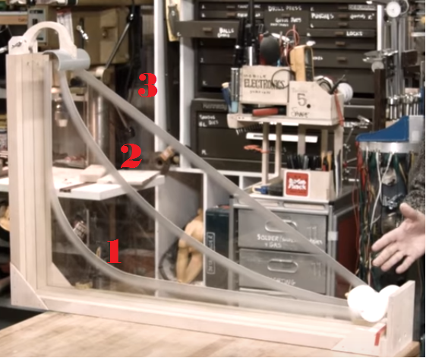

Figura 1: Modelo do conjunto de rampa apresentado no vídeo do *Youtube.*

Em relação a um objeto que percorre as rampas, a hipérbole (rampa 1) permite ao objeto iniciar o movimento praticamente em queda livre, em seguida possui uma curva acentuada e prossegue o movimento até a posição final em movimento horizontal. A cicloide (rampa 2) é semelhante a um arco de círculo. Já a reta (rampa 3) é igual a um plano inclinado.

Todas as rampas permitem observar o movimento de objetos (no caso do vídeo citado, discos) e comparar, em relação às suas posições iniciais e finais, o tempo que levaram para percorrer o trajeto. Evidencia-se que, devido às curvaturas das rampas 1 e 2, as distâncias que os objetos devem percorrer são maiores do que em relação à rampa 3. Quando os três objetos idênticos são abandonados ao mesmo tempo do nível superior, observa-se que eles percorrem as distâncias em tempos diferentes, porém qual deles chega primeiro? De acordo com o vídeo, é o corpo que percorre a rampa 2 e por último o da rampa 3. A questão que torna o experimento contraintuitivo é o fato de que a rampa com menor distância do ponto inicial ao final leva mais tempo para o objeto chegar ao final.

Ao utilizar esse tipo de experiência em sala de aula, o professor poderá iniciar a atividade perguntando: “Qual objeto chega primeiro?”. Em seguida, após as contribuições dos estudantes, desafiá-los a utilizar os conceitos estudados para descrever o comportamento dos objetos e até propor a defesa de suas afirmações, utilizando os conceitos físicos em estudo. Com isso, será possível demostrar que a Física é utilizada como instrumento para prever fenômenos, evitar catástrofes e conhecer o mundo que habitamos.

Com o intuito de que professores possam utilizar esse tipo de experiência, o presente trabalho inicia uma série de estudos dedicados a explorar alternativas do uso do conjunto de rampas como ferramenta didática. Para tal, iniciamos esses estudos analisando o movimento de corpos cilíndricos idênticos nas rampas com o uso do programa Tracker. A seguir, fornecemos subsídios teóricos e metodológicos para o uso desse tipo de experiência em sala de aula de nível médio.

Para atingir os objetivos do trabalho, descrevemos primeiramente as atividades realizadas, iniciando com a construção do conjunto de rampas. Logo após, a análise dos vídeos e, por último, a descrição matemática para cada evento. A análise objetiva uma comparação fenomenológica entre teoria e prática.

**2 DESCRIÇÃO DAS ATIVIDADES**

Nesta etapa, descreveremos as atividades desenvolvidas para a análise do comportamento dos objetos. Será demonstrado, inicialmente, o processo de construção das rampas, as quais poderão ser adaptadas, assim como nós fizemos. Na sequência, descreveremos brevemente sobre as filmagens e o programa utilizado, entretanto não nos deteremos em explicar o funcionamento do programa, mas sim quais instrumentos foram utilizados para as filmagens. Por último, será apresentada nossa análise matemática, tendo como base para os cálculos os conceitos de conservação de energia mecânica. Nessa etapa, procuramos encontrar uma forma matemática em que não se utilizem integrais e derivadas.

**2.1 Construção das rampas**

Para a construção do conjunto de rampa foram utilizados materiais simples, de baixo custo e fácil acesso, tais como madeira, prego, cola quente e calhas de metal em forma de U, que podem ser adquiridas em lojas de materiais de construção. Inicialmente, montamos a estrutura de madeira no formato da letra “L”. A base da estrutura tinha aproximadamente 770 mm e a altura 450 mm. Acrescentamos no canto de 90° graus dois blocos de madeira para aumentar a resistência da estrutura. Com ela pronta, fixamos a primeira rampa (reta), utilizando, para isso, pregos e cola quente. A segunda rampa, após estar posicionada, foi levemente curvada, dando a impressão de um arco de círculo, e em seguida presa. Para a terceira, foi necessário fixar uma ponta da calha com prego e, aos poucos, fomos curvando-a, até atingir o modelo desejado (semelhante ao vídeo), e fixando-a a outra ponta com prego.

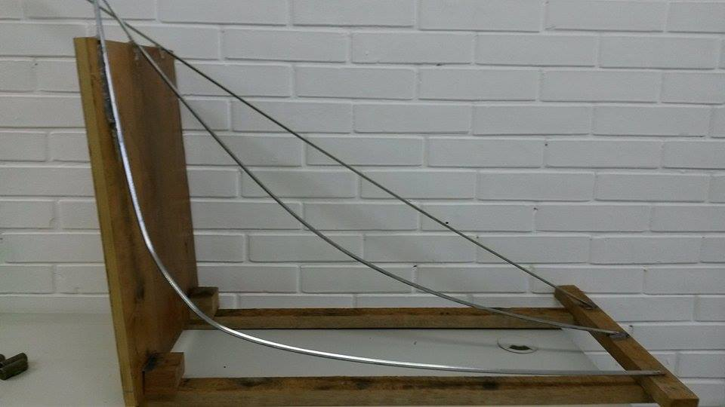

Figura 2: Equipamento construído.

Com o equipamento pronto, lixamos toda parte interna das calhas com esponja de aço, e aplicamos pó de grafite, reduzindo ao máximo o atrito. Para a análise do comportamento de objetos que escorregam na rampa, optamos por um cilindro de metal (aço), com aproximadamente 54,2 g. Utilizamos, também, bolas de bilhar; mas, para não envolver na descrição matemática o rolamento, optamos pelos cilindros. A sequência de chegada dos objetos com os cilindros e as esferas eram a mesma. Desse modo, a fim de demonstração, podem ser utilizadas a bolas de bilhar.

**2.2 Filmagem**

Ao terminar de construir as rampas e evidenciar o comportamento dos objetos, recorremos à utilização de vídeos para analisar o movimento, pois, na chegada dos corpos, há pouca diferença de tempo. Assim, com os vídeos, conseguimos concluir que a sequência de chegada dos objetos era igual à do vídeo encontrado no *Youtube.*

A fim de obter mais informações sobre o movimento dos cilindros, utilizamos o programa *Tracker[1]*. Esse programa fornece a possibilidade de marcação da posição do objeto em cada captura da câmera, pois abre o vídeo como um conjunto de fotos capturadas durante a gravação. Além disso, o programa permite a obtenção de grandezas como posição, tempo, velocidade, entre outras, e ainda é possível visualizar o gráfico em tempo real e colocar equações que descrevem o movimento.

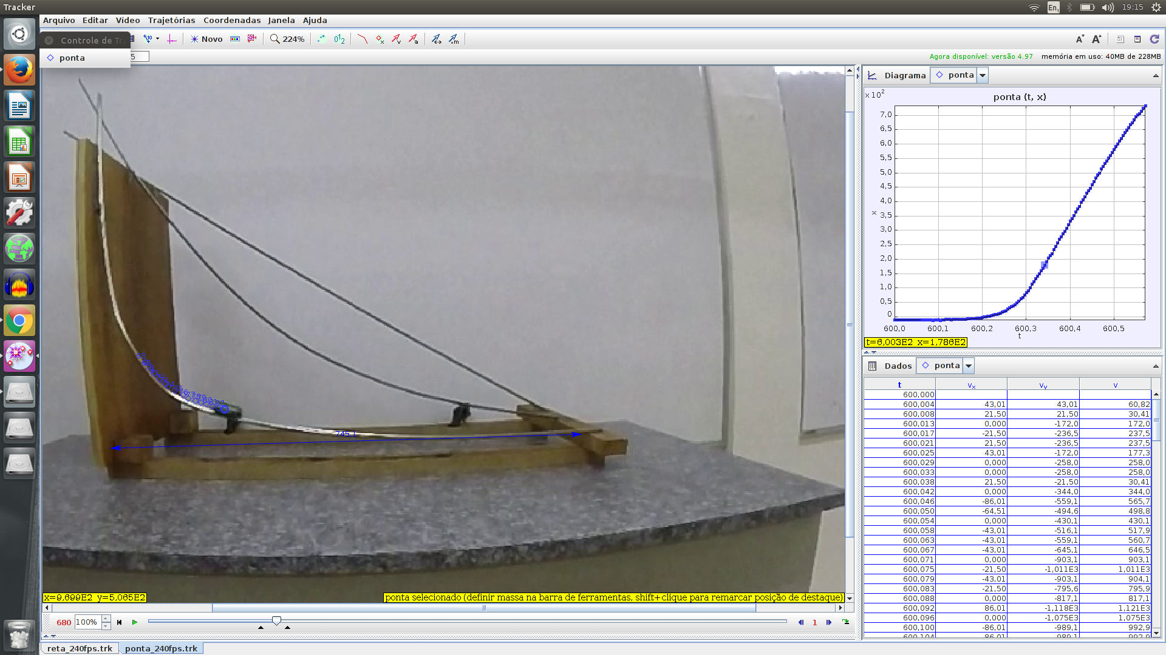

Figura 3: Análise do comportamento do objeto na primeira rampa

A precisão da coleta de dados dependerá da câmera utilizada. Sugere-se utilizar uma câmera que tenha 60 fps, 120 fps ou 240 fps (fps é o número de imagens tiradas por segundo). Na nossa análise do comportamento, a gravação do vídeo foi realizada com a câmera *Gopro Hero 4* que filmava na opção de 540 p e 240 frames por segundo, isso evitou que, na análise do vídeo, ocorresse distorção de imagem, fornecendo, assim, maior precisão no resultado. Foram realizados três vídeos, um para cada situação, para serem analisados separadamente no *software*. Os valores obtidos com o programa demonstraram que o objeto da rampa 2 (meio) chega primeiro, na sequência a rampa 1 e por último a rampa 3 (reta).

No ensino, esta análise de vídeos poderá ser utilizada para incentivar o uso de programas computacionais, priorizando a coleta de dados, o uso de equações e a visualização do movimento em tempos específicos.

**2.3 Análise matemática.**

Comparando a sequência de chegadas dos objetos no vídeo do *Youtube* com a nossa análise pelo *Tracker*, concluímos que o resultado é equivalente. Diante disso, dedicamo-nos a analisar o comportamento dos objetos matematicamente, utilizando a conservação de energia mecânica, de maneira que não envolvesse cálculos demasiados nem o uso de integrais e derivadas. Por esse motivo, nossa dedução é aproximada e só poderá ser aplicada para ângulos menores ou iguais a 25° de inclinação da rampa. Para início dos estudos, retomamos brevemente os conceitos de Energia Cinética ($Ec$) e Energia Potencial Gravitacional ($Ep$), que são essenciais para nossa análise.

Em relação à Energia Cinética, esta é a energia associada ao movimento de um corpo, relacionada à massa e ao módulo da velocidade do corpo. Representamos esse conceito matematicamente como:

$$Ec= \frac{1}{2}mv²$$

Já a Energia Potencial Gravitacional é a energia associada ao estado de separação de dois corpos que se atraem reciprocamente. Ela depende da massa, da aceleração gravitacional e da distância entre os dois corpos. Assim, nós a representamos da seguinte forma:

$$Ep=mgh$$

Quando elevamos um objeto a certa altura, ele armazena Energia Potencial Gravitacional. Assim, quando o abandonamos, a energia armazenada transforma-se em Energia Cinética. Partindo dessa situação, podemos concluir que, no início, a Energia Potencial Gravitacional é máxima e, no final, a Energia Cinética é máxima. Portanto, em cada uma das rampas sugeridas nesse equipamento, a quantidade de energia para os cilindros é a mesma. Logo, a velocidade final também é a mesma.

$$V_{f}=\sqrt{2gh}=2,619 m/{s^{2}}$$

Lembrando que, para esse valor, estamos considerando um sistema ideal, sem forças resistivas. O valor que apresentamos nessa fórmula vale para as três rampas, pois as posições inicial ($h=350 mm$) e final são as mesmas. Para descobrir o tempo de trajetória para as rampas 1 e 3, utilizamos a fórmula da aceleração:

$$a= \frac{∆v}{t}$$

Isolando a variável tempo, considerando a velocidade inicial ($v_{i}$) zero e substituindo a velocidade final, obtemos:

$$t= \frac{\sqrt{2gh}}{a}$$

Como a rampa 3 representa um plano inclinado, a aceleração será:

$$a=g \sin{α}$$

Chegamos, então, a:

$$t= \frac{\sqrt{2gh}}{g\sin{α}}$$

Simplificando:

$$t= \frac{1}{\sin{α}}\sqrt{\frac{2h}{g}}$$

para a Assim, podemos dizer que o tempo para o objeto da rampa 3 chegar à posição final é: $t= 0,63 s$, sendo $α=25°$. Essa dedução serve rampa em azul na figura 4.

Ainda na figura 4, representamos duas retas em verde. Nosso raciocínio para a análise da rampa 1 é análogo à rampa 3, ou seja, fizemos uma aproximação, considerando dois planos inclinados (representados na cor verde).

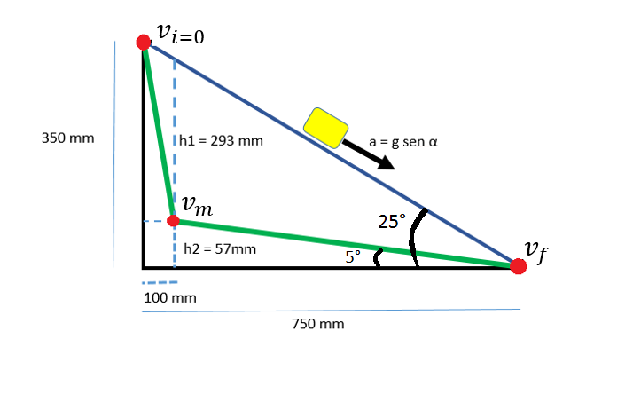

Figura 4: Representação das rampas 1 (verde) e 3 (azul)

Esse raciocínio permite que a rampa 1 seja analisada com as mesmas fórmulas da equação da rampa anterior, porém será necessário calcular para duas rampas. Desse modo, o tempo total será a soma do tempo percorrido de $v_{i}$ até $v_{m}$ e $v_{m}$ até $v_{f}$. Definimos $t_{1 }$ para $v_{i} até v_{m}$ e $t_{2}$ para $v_{m}$ até $v_{f}$:

$$t_{total}= t_{1}+ t_{2}$$

Para $t_{1}$, os valores utilizados foram: $h_{1}=293mm$ e $α_{1} =71,15°$, obtidos através de:

$$α_{1}= \tan^{-1}\left(\frac{293}{100}\right)=71,15°$$

Substituindo os valores:

$$t_{total }= \frac{1}{\sin{α_{1}}}\sqrt{\frac{2h_{1}}{g}}+ \frac{1}{\sin{α_{2}}}\sqrt{\frac{2h_{2}}{g}}$$

Substituindo os valores de $h_{1}$, $h_{2}$ e seus respectivos ângulos teremos:

$$t_{total }= \frac{1}{\sin{71,15°}}\sqrt{\frac{2h_{1}}{g}}+ \frac{1}{\sin{5°}}\sqrt{\frac{2h_{2}}{g}}$$

$$t_{total}= 0,258 s+ 0,261 s=0,519 s$$

Para a situação 3, a descrição foi pensada diferente. Partimos da ideia de que o cilindro estava em um pêndulo simples, pois a rampa assemelha-se a um arco de círculo.

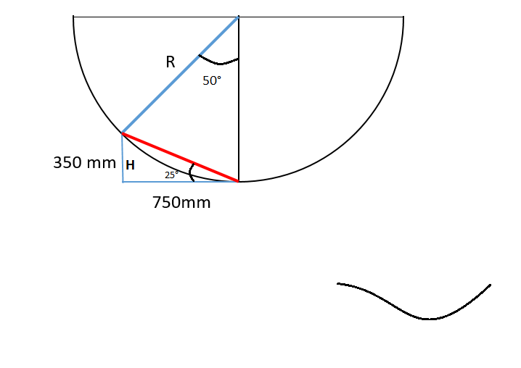

Figura 5: Representação da rampa 2 (preto)

Assim, assumindo que $l$ é o comprimento do pêndulo, então $R=l$, sendo $H=350 mm.$ Conseguimos obter o tamanho do comprimento do pêndulo para aplicarmos na fórmula do pêndulo simples.

$$R= \frac{H}{1- \cos{50°} }$$

Definido $R=l=0,980 m$

Aplicando na fórmula do pêndulo simples:

$$T=2π \sqrt{\frac{l}{g}}$$

Obtemos $T=1,987 s$. Entretanto, para descobrir o tempo que o cilindro leva para chegar até a posição final, precisamos de um quarto do período. Assim, obtemos:

$$t= \frac{T}{4}=0,50 s$$

**3 CONSIDERAÇÕES FINAIS**

O estudo deteve-se em produzir material concreto e teórico para o estudo de conservação de energia mecânica. Não abordamos nesse trabalho uma proposta para aplicação em sala de aula apoiada em teorias da aprendizagem, portanto deixamos isso a critério do professor. No entanto, recomendamos que, durante a utilização, seja permitida aos educandos a possibilidade de participação, com respostas e tentativas de resolução, para que ele perceba a necessidade de aprender, lidar e intervir na realidade, usufruindo de seus conhecimentos de Física. E que o professor, seja o mediador da atividade, trazendo na sua abordagem da atividade experimental problematizações que desafiem a turma a buscar respostas.

Em relação à construção do equipamento, percebe-se que, comparado com o vídeo, existem diferenças nos materiais utilizados. No vídeo, as rampas foram construídas com chapa de acrílico, e nós optamos por calha de metal, pelo baixo custo e acessibilidade. No entanto, o resultado em relação à sequência de chegada dos objetos foi a mesma. Portanto, o equipamento mostrou-se eficiente. Além disso, o equipamento poderá servir como instrumento de contextualização para o conteúdo em estudo, permitindo o manuseio, a análise, a observação e a interação entre sujeito e objeto.

No que diz respeito ao vídeo, constatamos que o programa utilizado fornece condições para a análise de diversos movimentos, pois possui grande riqueza de informações. Além disso, permite verificar, em tempo real, grandezas como posição, velocidade e aceleração em cada instante de tempo. A precisão de coleta de dados dependerá da câmera utilizada, por isso recomendamos uma que grave na opção 240 fps.

Na nossa análise matemática, os resultados encontrados foram coerentes comparados com os vídeos. Apesar de adotarmos um modelo ideal, sem considerar as forças resistivas, a sequência de chegada dos objetos foi a mesma, portanto o equipamento pode servir como ferramenta para o estudo de conceitos físicos em nível médio. No entanto, salientamos que é possível encontrar na literatura especializada outros trabalhos que analisam o fenômeno explorado neste artigo com maior profundidade matemática, dos quais merecem destaque os trabalhos de Vieria, Rosa e Freitas (2016), denominado *O Problema da Braquistócrona: uma proposta para o ensino*, e o de Batista, Freire e Moreira (2006), intitulado *Experiência com a* *Braquistócrona*.

Por fim, destacamos que este trabalho originará estudos futuros destinados a aperfeiçoar o equipamento e a análise matemática, incluindo força resistiva, como o atrito, e o momento de inércia de esferas que são abonadas na rampa.

**5 REFERÊNCIAS**

BATISTA, G. S.; FREIRE, C.; MOREIRA, J. E. Experiências com a Braquistócrona**. Revista Física na Escola**, v. 7, n. 2, p. 58–60, 2006.

BRASIL. Ministério da Educação. Secretaria de Educação Básica. **PCN+** Ensino Médio: orientações educacionais complementares aos Parâmetros Curriculares Nacionais – ciências da natureza, matemática e suas tecnologias. Brasília: Ministério da Educação, Secretaria de Educação Básica, 2002.

AXT, R; BONADIMAN, H. Um experimento Contraintuitivo, **Caderno Brasileiro de Ensino de Física,** v. 17, n. 1: p. 27-32, abr. 2000.

LENZ, J. A.; FLORCZAK, M.A. Atividade experimental: conservação da energia mecânica. **Física na Escola**, v. 13, n. 1, 2012.

VIEIRA,C.G; ROSA, R.J.G; e FREITAS, W.D. O Problema da Braquistócrona: uma proposta para o ensino. **Abakós**, Belo Horizonte, v. 4, n. 2: p. 94-104, mai. 2016.

# VSAUCE. The Brachistochrone. Disponível em: <https://www.youtube.com/watch?v=skvnj67YGmw&feature=youtu.be> Acesso em: 15 jul. 2017.

1. Disponível gratuitamente em: http://physlets.org/tracker/.